**Сообщение о претенденте на звание**

**«Почетный житель Форносовского городского поселения**

**Тосненского муниципального района Ленинградской области»**

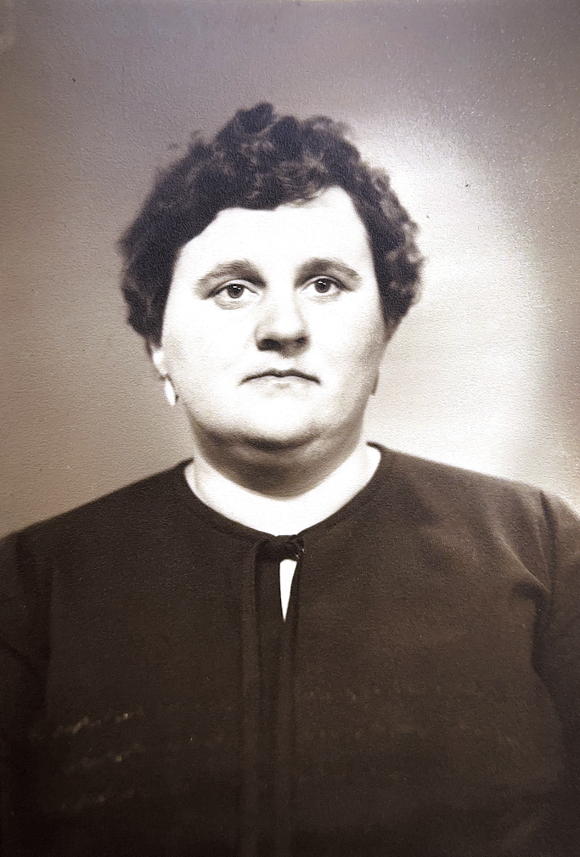Фёдорова Надежда Ивановна родилась 6 ноября 1950 года в д. Попово Удомельского района Тверской (Калининской) области. Закончила Лихославльский торфяной техникум по специальности техник-технолог торфяной промышленности и в 1971 году по распределению была направлена работать мастером на Форносовский торфобрикетный завод, на котором прошла вся её трудовая жизнь.

Торфобрикетный завод реорганизовывался в торфопредприятие Форносово, ООО Руссбалтторф, МНПП Фарт, менялись времена, люди уходили с предприятия в силу различных причин, но Надежда Ивановна оставалась преданной своей профессии, которой она посвятила 40 лет своей жизни.

Свою первую благодарность за добросовестный труд она получила уже на следующий год, а в дальнейшем наград было немало, в том числе высоких отраслевых и правительственных.

Уже с первых лет своей работы Надежда Ивановна Фёдорова показала себя грамотным, ответственным специалистом, её служебное продвижение шло по нарастающей - мастер по добыче торфа, старший мастер, мастер участка, начальник цеха переработки торфа. Менялось само производство, но Надежда Ивановна добросовестно трудилась на любом месте, где требовались её опыт и трудолюбие. Такие специалисты всегда были гордостью и опорой предприятия.

Профессионально грамотная, коммуникабельная, она умела наладить работу на любом участке и пользовалась заслуженным уважением в коллективе и у руководства. В 1973 году она получила звание «Победитель социалистического соревнования», СВИДЕТЕЛЬСТВО о трудовой доблести, как лучший мастер по добыче торфа (1984г.), неоднократно премировалась и награждалась Почётными грамотами и благодарностями.

В 1986 году за успехи в выполнении заданий и социалистических обязательств 11 пятилетки Надежда Ивановна была награждена орденом Трудовой Славы Ш степени (Л Nº238292) в 2004 году за заслуги в развитии топливно-энергетического комплекса приказом министра энергетики РФ ей присвоено почётное звание «ШАХТЁРСКАЯ СЛАВА» Ш степени.

Надежда Ивановна Фёдорова активно участвовала в жизни торфопредприятия и посёлка, состояла в активе комсомольской организации, являлась членом добровольной народной дружины и добровольной пожарной дружины, коллектив оказал ей доверие, избрав депутатом Тосненского городского Совета народных депутатов (уд. Nº 173) 1989г.

Вместе с мужем, Фёдоровым Робертом Яковлевичем, вырастили двух детей - сына Андрея и дочь Юлию. Самоотверженный, напряженный труд не прошёл бесследно - после

двух перенесённых инфарктов, Надежда Ивановна не имеет сейчас возможности активно участвовать в общественной жизни, но живо интересуется всем, происходящим в посёлке, которому она отдала 40 лет своего труда и который стал её судьбой. Считаю, что следующим поколениям форносовцев и людям, поселившимся здесь недавно, важно знать о тех, кто много лет добросовестно трудился на благо торфопредприятия и посёлка. Таким человеком является Надежда Ивановна Фёдорова, заслуживающая звания «Почётный житель Форносовского городского поселения».